TFG Documento de diseño v3
3. Alcance Funcional del MVP (Versión Revisada)
3.1 Propósito del MVP
El presente MVP (Minimum Viable Product) tiene como objetivo desarrollar un asistente inteligente que apoye al personal de farmacia en la recomendación de productos a partir de la descripción libre de síntomas realizada por un cliente.
El sistema se implementará como una única aplicación compuesta por dos capas principales:
Frontend (Interfaz de Usuario)
Responsable de:
- Interacción directa con el usuario.
- Captura de la descripción del caso en lenguaje natural.
- Presentación de la información estructurada extraída.
- Permitir la validación y edición del caso por parte del farmacéutico.
- Mostrar la recomendación final de medicamentos y alternativas disponibles.
Backend (Lógica de negocio y servicios)
Responsable de:
- Autenticación y gestión de usuarios.
- Procesamiento del caso clínico introducido en lenguaje natural.
- Orquestación de las llamadas a modelos de lenguaje (LLMs).
- Generación de la estructura clínica del caso.
- Generación de recomendaciones de medicamentos.
- Consulta del catálogo de medicamentos y disponibilidad en stock.
- Construcción de la respuesta final enviada al frontend.
El backend integrará además una base de datos interna de medicamentos y stock, que permitirá:
- Consultar los productos disponibles.
- Aplicar reglas de exclusión (edad, embarazo, alergias, contraindicaciones).
- Priorizar recomendaciones en función de criterios clínicos y comerciales.
El sistema podrá realizar llamadas a proveedores externos de modelos de lenguaje (LLMs) para tareas de:
- extracción y estructuración de información clínica a partir de texto libre
- generación de explicaciones textuales para las recomendaciones
Estos modelos constituyen dependencias tecnológicas externas, pero la lógica funcional permanece dentro del backend del sistema.
El objetivo del MVP es validar la viabilidad técnica y funcional de un sistema de apoyo a la recomendación farmacéutica basado en:
- procesamiento de lenguaje natural
- validación humana del caso
- consulta de catálogo y stock
- generación asistida de recomendaciones
Todo ello manteniendo:
- control humano del proceso
- arquitectura modular
- separación clara entre frontend y backend
- capacidad de evolución futura del sistema.

3.2 Alcance Funcional Incluido en el MVP
El sistema incluirá las siguientes capacidades funcionales.

3.2.1 Captura del Caso en Lenguaje Natural
El sistema permitirá al personal de farmacia introducir en el frontend una descripción libre en texto de la situación clínica explicada por el cliente.
El usuario podrá:
- introducir el caso en un campo de texto libre
- iniciar el análisis del caso mediante una acción explícita
No se contempla entrada por voz en esta versión del sistema.

3.2.2 Extracción Automática de Información Clínica
Una vez iniciado el análisis, el backend activará su componente de procesamiento del caso, que podrá realizar llamadas a modelos de lenguaje externos (LLM).
Este componente será responsable de:
- analizar el texto introducido en lenguaje natural
- extraer información estructurada relevante
- generar hipótesis clínicas orientativas compatibles con los síntomas detectados
La información estructurada podrá incluir:
- edad
- sexo
- estado de embarazo (si aplica)
- alergias mencionadas
- medicación actual (si se menciona)
- síntomas
- duración e intensidad (si aparecen)
- posibles cuadros clínicos compatibles (no diagnósticos formales)
El resultado será enviado al frontend para su visualización en formato estructurado editable.

3.2.3 Validación Humana del Caso
El farmacéutico deberá confirmar explícitamente la información antes de continuar con el proceso.
El sistema permitirá:
- modificar cualquier dato detectado automáticamente
- añadir o eliminar síntomas
- seleccionar o deseleccionar hipótesis clínicas sugeridas
- corregir edad o condiciones especiales
- completar información no detectada automáticamente
El proceso no avanzará sin confirmación explícita del usuario.
La validación humana constituye un requisito obligatorio del flujo funcional.

3.2.4 Análisis del Caso y Generación de Recomendaciones
Una vez validado el caso, el backend analizará la información estructurada y generará recomendaciones de medicamentos.
Para ello realizará:
- Consulta del catálogo de medicamentos almacenado en la base de datos del sistema.
- Verificación de disponibilidad en stock.
- Aplicación de reglas de exclusión, incluyendo:
  - incompatibilidad por edad
  - contraindicaciones en embarazo
  - alergias detectadas
  - interacción con medicación mencionada
  - productos no disponibles en stock
- Priorización de productos candidatos, pudiendo utilizar modelos de IA o reglas de negocio del dominio farmacéutico.
El resultado será una lista priorizada de productos recomendados, limitada a un máximo de 5.

3.2.5 Construcción de la Respuesta Final
El backend generará la respuesta final que será mostrada al usuario.
Este proceso podrá utilizar modelos de lenguaje externos para:
- redactar una explicación clara de la recomendación
- generar un texto comprensible para el contexto de mostrador farmacéutico
La respuesta final incluirá:
- producto recomendado principal
- alternativas disponibles
- breve justificación de la recomendación
El resultado será enviado al frontend para su visualización.

3.3 Alcance Excluido del MVP
Quedan explícitamente fuera del alcance de esta versión:
- aprendizaje automático continuo basado en feedback real
- optimización automática por rentabilidad
- integración con APIs externas de medicamentos
- gestión multi-farmacia
- historial clínico persistente de clientes
- paneles analíticos avanzados
- entrada por voz
- integración con sistemas sanitarios externos
- certificación como sistema clínico o herramienta de diagnóstico

3.4 Límites del Sistema
El sistema actúa como asistente de recomendación, no como sustituto del criterio profesional.
Se establecen los siguientes límites:
- La validación humana es obligatoria antes de generar recomendaciones.
- Las recomendaciones se limitan a los productos disponibles en el catálogo y stock registrados en el sistema.
- Las hipótesis clínicas generadas tienen carácter orientativo y no constituyen diagnósticos médicos.
- Los modelos de IA utilizados pueden presentar limitaciones inherentes a los sistemas basados en lenguaje natural.
- El sistema no sustituye la responsabilidad profesional del farmacéutico.

4. Requerimientos Funcionales del Sistema (Versión Revisada)
4.1 Gestión de Acceso
RF-01 – Autenticación de usuario
El sistema deberá requerir autenticación previa del usuario antes de permitir el acceso a cualquier funcionalidad del asistente.
El mecanismo de autenticación deberá permitir, como mínimo:
- identificación mediante usuario y contraseña
- validación de credenciales en el backend
- establecimiento de una sesión autenticada activa
El frontend no podrá acceder a funcionalidades del sistema sin una sesión válida.

4.2 Gestión del Caso
RF-02 – Introducción de caso en lenguaje natural
El sistema deberá permitir al usuario introducir una descripción libre en texto sobre la situación clínica del cliente mediante la interfaz del frontend.
El texto será enviado al backend para su procesamiento.

RF-03 – Inicio explícito del análisis
El sistema deberá permitir al usuario iniciar el análisis del caso mediante una acción explícita (por ejemplo, botón “Analizar caso”).
Al activarse esta acción, el frontend enviará el texto introducido al backend para su procesamiento.

4.3 Extracción y Estructuración Automática
RF-04 – Procesamiento del caso clínico
El backend deberá analizar el texto introducido por el usuario para transformarlo en información estructurada.
Para realizar este procesamiento el backend podrá realizar llamadas a servicios externos de modelos de lenguaje (LLM).
La lógica de orquestación del procesamiento permanecerá dentro del backend.

RF-05 – Extracción de datos demográficos
El sistema deberá identificar y estructurar automáticamente, cuando estén presentes en el texto:
- edad
- sexo
- estado de embarazo

RF-06 – Identificación de síntomas
El sistema deberá identificar y estructurar los síntomas descritos en el texto introducido por el usuario.

RF-07 – Identificación de condiciones adicionales
El sistema deberá detectar, cuando sea posible:
- alergias mencionadas
- medicación actual
- duración de los síntomas
- intensidad de los síntomas

RF-08 – Generación de hipótesis clínicas orientativas
El backend deberá generar una lista de posibles cuadros clínicos compatibles con los síntomas identificados, con carácter orientativo y no diagnóstico.
Esta generación podrá apoyarse en modelos de lenguaje externos.

RF-09 – Presentación estructurada editable
El sistema deberá devolver al frontend toda la información extraída en un formato estructurado editable, permitiendo su revisión por parte del usuario mediante mecanismos de selección o edición.

4.4 Validación Humana del Caso
RF-10 – Edición de datos estructurados
El sistema deberá permitir al usuario modificar cualquier dato estructurado detectado automáticamente.

RF-11 – Selección de hipótesis clínicas
El sistema deberá permitir al usuario seleccionar o deseleccionar las hipótesis clínicas orientativas sugeridas.

RF-12 – Inclusión manual de información adicional
El sistema deberá permitir al usuario añadir manualmente nuevos síntomas o información clínica relevante no detectada automáticamente.

RF-13 – Confirmación obligatoria del caso
El sistema no deberá continuar el proceso de recomendación sin confirmación explícita del usuario.

4.5 Generación de Recomendaciones de Medicamentos
RF-14 – Análisis del caso validado
Una vez confirmado el caso, el backend deberá analizar la información estructurada validada por el usuario para determinar posibles productos adecuados.

RF-15 – Consulta del catálogo de medicamentos
El backend deberá consultar el catálogo de medicamentos almacenado en la base de datos del sistema.

RF-16 – Verificación de disponibilidad en stock
El sistema deberá comprobar la disponibilidad en stock de los medicamentos antes de incluirlos en la lista de recomendaciones.

RF-17 – Aplicación de reglas de exclusión
El sistema deberá excluir productos que:
- presenten contraindicaciones relevantes
- no sean compatibles con la edad del cliente
- no sean compatibles con estado de embarazo
- contengan principios activos asociados a alergias detectadas
- no estén disponibles en stock

RF-18 – Priorización de medicamentos candidatos
El backend deberá priorizar los productos candidatos utilizando:
- reglas de negocio del dominio farmacéutico
- modelos de IA cuando sea necesario
El objetivo será determinar qué productos son más adecuados para el caso validado.

RF-19 – Generación de lista priorizada de recomendaciones
El sistema deberá generar una lista priorizada de medicamentos recomendados, con un máximo de cinco productos.
La lista deberá ordenarse según relevancia clínica y disponibilidad.

4.6 Construcción de la Respuesta Final
RF-20 – Identificación de recomendación principal
El sistema deberá identificar el primer producto de la lista priorizada como recomendación principal.

RF-21 – Presentación de alternativas
El sistema deberá incluir en la respuesta las alternativas restantes de la lista priorizada.

RF-22 – Generación de justificación explicativa
El backend deberá generar una explicación breve y comprensible que justifique la recomendación realizada.
Para la generación de esta explicación el sistema podrá utilizar modelos de lenguaje externos, manteniendo la lógica de negocio dentro del backend.

5. Requerimientos No Funcionales (Versión Revisada)
5.1 Contexto Operativo
El sistema se desarrollará como un prototipo académico en entorno controlado, destinado a simular su uso en una única farmacia con un número reducido de usuarios simultáneos.
El sistema estará compuesto por dos capas principales:
Frontend
Aplicación web responsable de:
- interacción con el usuario
- captura del caso clínico en lenguaje natural
- visualización de información estructurada
- presentación de recomendaciones de medicamentos
Backend
Servicio responsable de:
- autenticación y gestión de usuarios
- procesamiento del caso clínico
- orquestación de llamadas a modelos de lenguaje (LLM)
- generación de recomendaciones de medicamentos
- consulta del catálogo de medicamentos
- gestión de disponibilidad en stock
- construcción de la respuesta final enviada al frontend
El backend mantendrá una base de datos interna con el catálogo de medicamentos y su stock disponible.
El sistema podrá realizar llamadas a proveedores externos de modelos de lenguaje (LLM) para tareas de procesamiento de lenguaje natural y generación de texto.
No se contempla despliegue productivo ni explotación comercial en esta fase del proyecto.

5.2 Rendimiento
RNF-01 – Tiempo máximo de análisis inicial del caso
El backend deberá completar el proceso de extracción y estructuración automática del caso clínico en un tiempo inferior a 5 segundos en condiciones normales de operación.
Este tiempo incluye, cuando proceda, el tiempo de respuesta de los modelos de lenguaje externos utilizados para el procesamiento del texto.

RNF-02 – Tiempo máximo de generación de recomendaciones
El backend deberá generar la lista priorizada de medicamentos recomendados en un tiempo inferior a 5 segundos tras la confirmación del caso validado.
Este tiempo incluye:
- consulta al catálogo de medicamentos
- verificación de disponibilidad en stock
- aplicación de reglas de exclusión
- priorización de productos candidatos

RNF-03 – Tiempo máximo de construcción de respuesta final
El backend deberá generar la respuesta final mostrada al usuario en un tiempo inferior a 2 segundos tras obtener la lista de recomendaciones.
Este tiempo puede incluir la generación de texto explicativo mediante modelos de lenguaje externos.

RNF-04 – Concurrencia básica
El sistema deberá soportar al menos 5 usuarios simultáneos sin degradación significativa del rendimiento percibido.

5.3 Disponibilidad
RNF-05 – Disponibilidad en horario comercial
El sistema deberá estar operativo durante el horario comercial definido para el entorno de prueba.
No se requiere:
- alta disponibilidad
- replicación geográfica
- tolerancia avanzada a fallos
al tratarse de un prototipo académico.

5.4 Seguridad
RNF-06 – Autenticación obligatoria
El acceso al sistema deberá requerir autenticación previa del usuario.
El backend será responsable de validar las credenciales antes de permitir el acceso a cualquier funcionalidad.

RNF-07 – Protección de credenciales
Las credenciales de los usuarios deberán almacenarse de forma segura mediante:
- hash criptográfico robusto
- mecanismos adecuados de protección frente a accesos no autorizados

RNF-08 – Comunicación segura
Las comunicaciones entre:
- frontend y backend
- backend y proveedores externos de modelos de lenguaje (LLM)
deberán realizarse mediante protocolos seguros (HTTPS o equivalente).

5.5 Usabilidad
RNF-09 – Facilidad de uso
La interfaz deberá ser comprensible y utilizable por personal de farmacia con bajo nivel técnico en el uso de aplicaciones informáticas.

RNF-10 – Flujo guiado
El sistema deberá estructurar el flujo de interacción de manera secuencial y guiada, minimizando la necesidad de conocimiento técnico por parte del usuario.

RNF-11 – Claridad visual
La información estructurada y las recomendaciones deberán presentarse de forma:
- clara
- organizada
- fácilmente interpretable
en el contexto de atención en mostrador.

5.6 Escalabilidad y Modularidad del Diseño
RNF-12 – Separación de capas
La arquitectura deberá mantener una separación clara entre:
- frontend (interfaz de usuario)
- backend (lógica de negocio)
- dependencias externas de modelos de lenguaje
Esto permitirá:
- sustituir proveedores de modelos de IA
- evolucionar la lógica del backend
- modificar la interfaz de usuario sin rediseñar el sistema completo.

RNF-13 – Extensibilidad funcional
El diseño deberá permitir futuras ampliaciones sin rediseño completo del sistema.
Ejemplos:
- inclusión de red flags clínicas
- optimización por rentabilidad
- integración con APIs externas de medicamentos
- soporte multi-farmacia
- incorporación de nuevos modelos de IA
- mecanismos de auditoría y trazabilidad

5.7 Mantenibilidad
RNF-14 – Separación de responsabilidades
El sistema deberá mantener una separación clara entre:
- lógica de dominio
- lógica de aplicación
- adaptadores de servicios externos
- interfaz de usuario
Esto facilitará su mantenimiento y evolución futura.

RNF-15 – Legibilidad y calidad del código
El código fuente deberá seguir buenas prácticas de desarrollo, incluyendo:
- nomenclatura clara y coherente
- modularidad
- documentación básica
- uso de patrones de diseño apropiados cuando sea necesario
También deberá mantenerse una separación clara entre:
- lógica de dominio
- lógica de orquestación
- adaptadores de servicios externos.

5.8 Limitaciones del Prototipo
RNF-16 – Uso en entorno controlado
El sistema no deberá considerarse una herramienta clínica certificada ni un sistema formal de soporte a decisiones médicas.
Las recomendaciones generadas tendrán carácter orientativo y requerirán siempre validación profesional.
Los modelos de lenguaje utilizados pueden presentar limitaciones inherentes a los sistemas basados en IA generativa, por lo que sus resultados deberán ser supervisados por el usuario.
6. Actores del Sistema (Versión Revisada)
6.1 Actor Primario
A1. Usuario de Farmacia
Tipo: Actor humano primario
Descripción:
Personal de farmacia que utiliza el sistema para analizar casos descritos por clientes y obtener recomendaciones de productos disponibles en stock.
El usuario interactúa con el sistema a través de la interfaz del frontend.
Responsabilidades principales:
- autenticarse en el sistema
- introducir el caso en lenguaje natural
- revisar y editar la información estructurada generada por el sistema
- validar el caso antes de continuar
- consultar la recomendación generada
Objetivo principal:
Obtener una recomendación de producto adecuada y disponible en stock a partir de la descripción del cliente, manteniendo el control profesional sobre la decisión final.

6.2 Actores Secundarios
A2. Proveedor Externo de Modelos de Lenguaje (LLM)
Tipo: Actor secundario externo (dependencia tecnológica)
Descripción:
Proveedor externo de modelos de lenguaje utilizado por el backend del sistema para realizar tareas de procesamiento de lenguaje natural y generación de texto.
Este actor no forma parte del dominio funcional del sistema, sino que constituye una dependencia tecnológica utilizada por el backend.
Responsabilidades principales:
- procesar entradas textuales enviadas por el sistema
- generar resultados según las instrucciones recibidas
- devolver datos estructurados o texto generado
Interacción con el sistema:
- recibe solicitudes de procesamiento de texto desde el backend
- devuelve respuestas generadas utilizadas por el sistema para:
  - estructuración del caso clínico
  - generación de explicaciones de recomendaciones

6.3 Componentes Internos del Sistema (No considerados actores externos)
Para evitar ambigüedades en el modelo, se definen los siguientes componentes internos del sistema.
Estos componentes forman parte del backend y no deben modelarse como actores externos.

C1. Componente de Procesamiento del Caso
Responsable de:
- analizar el texto libre introducido por el usuario
- extraer información estructurada relevante
- generar hipótesis clínicas orientativas
- invocar al proveedor externo de modelos de lenguaje cuando sea necesario
Este componente forma parte de la lógica interna del backend.

C2. Componente de Generación de Recomendaciones
Responsable de:
- analizar el caso validado
- consultar el catálogo de medicamentos almacenado en la base de datos del sistema
- verificar disponibilidad en stock
- aplicar reglas de exclusión
- priorizar productos candidatos
- generar una lista priorizada de recomendaciones
Este componente forma parte del backend y no constituye un sistema independiente.

C3. Componente de Composición de Respuesta
Responsable de:
- construir la respuesta final mostrada al usuario
- seleccionar la recomendación principal
- incluir alternativas disponibles
- generar una explicación comprensible de la recomendación
Este componente podrá invocar modelos de lenguaje externos para la generación de texto cuando sea necesario.

Notas de Modelado (para consistencia del documento)
El sistema completo está compuesto por:
- Frontend: interfaz de usuario.
- Backend: lógica de negocio y procesamiento del sistema.
- Base de datos interna: catálogo de medicamentos y stock.
El backend orquesta:
- el procesamiento del caso clínico
- la generación de recomendaciones
- las llamadas a proveedores externos de modelos de lenguaje
El proveedor de LLM constituye una dependencia tecnológica externa, pero no toma decisiones de negocio ni genera recomendaciones de producto por sí mismo.
Las decisiones funcionales del sistema permanecen dentro del backend.

7. Casos de Uso del Sistema (MVP) – Versión Revisada
7.1 Casos de Uso iniciados por el Actor Primario
Actor primario: Usuario de Farmacia

CU-01 – Iniciar sesión
Objetivo:
Acceder al sistema mediante credenciales válidas.
Descripción:
El usuario introduce sus credenciales en la interfaz del sistema.
El backend valida dichas credenciales y establece una sesión autenticada.
Resultado esperado:
El usuario obtiene acceso a las funcionalidades del sistema.
Actores secundarios:
Ninguno.

CU-02 – Cerrar sesión
Objetivo:
Finalizar la sesión activa del usuario.
Descripción:
El usuario selecciona la opción de cerrar sesión y el sistema finaliza la sesión autenticada.
Resultado esperado:
El sistema vuelve al estado no autenticado.
Actores secundarios:
Ninguno.

CU-03 – Introducir caso en lenguaje natural
Objetivo:
Introducir una descripción libre del caso del cliente.
Descripción:
El usuario introduce en el sistema una descripción textual de los síntomas o situación clínica del cliente.
El sistema almacena temporalmente el texto para su posterior análisis.
Actores secundarios:
Ninguno.

CU-04 – Analizar caso (procesamiento estructurado)
Objetivo:
Transformar el texto introducido en información clínica estructurada.
Descripción:
El sistema procesa el texto introducido para identificar información relevante, como síntomas, edad, embarazo, alergias o medicación actual.
Para realizar esta tarea el backend podrá invocar servicios externos de modelos de lenguaje (LLM).
Resultado esperado:
El sistema genera una estructura editable con la información clínica identificada y posibles hipótesis clínicas orientativas.
Actores secundarios:
- Proveedor externo de modelos de lenguaje (LLM)

CU-05 – Validar y editar información estructurada
Objetivo:
Permitir al usuario revisar y corregir la información generada automáticamente.
Descripción:
El usuario revisa los datos estructurados detectados por el sistema y puede:
- modificar información incorrecta
- añadir nuevos síntomas
- eliminar información errónea
- seleccionar o deseleccionar hipótesis clínicas sugeridas
Resultado esperado:
El caso queda validado por el usuario.
Actores secundarios:
Ninguno.

CU-06 – Confirmar caso validado
Objetivo:
Confirmar la información estructurada antes de generar recomendaciones.
Descripción:
El usuario confirma explícitamente que la información revisada es correcta y autoriza al sistema a continuar con el proceso de recomendación.
Resultado esperado:
El sistema inicia el análisis para generar recomendaciones.
Actores secundarios:
Ninguno.

CU-07 – Generar recomendaciones de medicamentos
Objetivo:
Obtener una lista priorizada de productos adecuados al caso validado.
Descripción:
El backend analiza la información estructurada del caso y consulta el catálogo de medicamentos almacenado en la base de datos del sistema.
El sistema:
- verifica disponibilidad en stock
- aplica reglas de exclusión
- prioriza los productos candidatos
Resultado esperado:
Se genera una lista priorizada de medicamentos recomendados.
Actores secundarios:
Ninguno.

CU-08 – Generar respuesta final
Objetivo:
Construir la respuesta que será mostrada al usuario.
Descripción:
El sistema selecciona el medicamento principal recomendado y genera una explicación breve que justifique la recomendación.
Para generar el texto explicativo el backend podrá invocar modelos de lenguaje externos.
Resultado esperado:
Se genera una respuesta estructurada que incluye recomendación principal, alternativas y justificación.
Actores secundarios:
- Proveedor externo de modelos de lenguaje (LLM)

CU-09 – Consultar recomendación y alternativas
Objetivo:
Visualizar las recomendaciones generadas por el sistema.
Descripción:
El sistema muestra al usuario:
- producto recomendado principal
- alternativas disponibles
- explicación breve de la recomendación
Resultado esperado:
El usuario dispone de información suficiente para decidir qué producto recomendar al cliente.
Actores secundarios:
Ninguno.

7.2 Casos de Uso de Soporte (<<include>>)
Estos casos de uso representan funciones internas del sistema que son invocadas por los casos de uso principales.

CU-10 – Procesar y estructurar caso clínico
Actor externo:
Proveedor LLM (cuando sea necesario).
Propósito:
Transformar el texto libre introducido por el usuario en una estructura clínica editable.
Este caso de uso es ejecutado por el componente interno de procesamiento del caso del backend.

CU-11 – Generar recomendaciones de medicamentos
Actor externo:
Ninguno.
Propósito:
Analizar el caso validado y generar una lista priorizada de medicamentos recomendados.
Este proceso incluye:
- consulta al catálogo de medicamentos
- verificación de stock
- aplicación de reglas de exclusión
- priorización de productos

CU-12 – Generar texto explicativo de recomendación
Actor externo:
Proveedor LLM (opcional).
Propósito:
Generar la explicación textual que acompaña a la recomendación.
Este proceso es ejecutado por el componente de composición de respuesta del backend.
Relaciones recomendadas para el Diagrama UML (<<include>>)
CU-04 incluye CU-10
(procesamiento estructurado del caso)
CU-07 incluye CU-11
(generación de recomendaciones)
CU-08 incluye CU-12
(generación de texto explicativo)

Diagrama de secuencias de casos de uso.
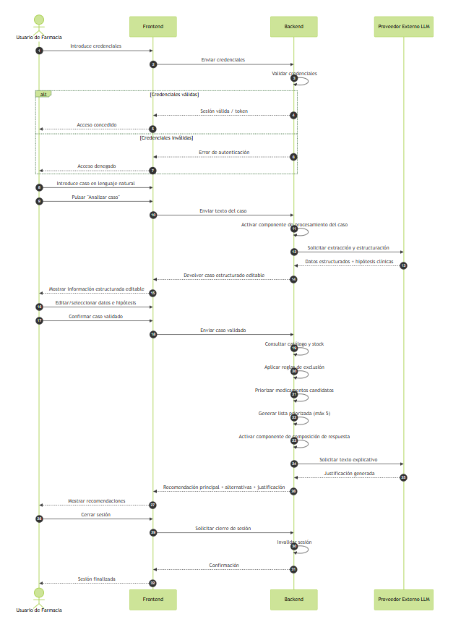

Diagrama de arquitectura.

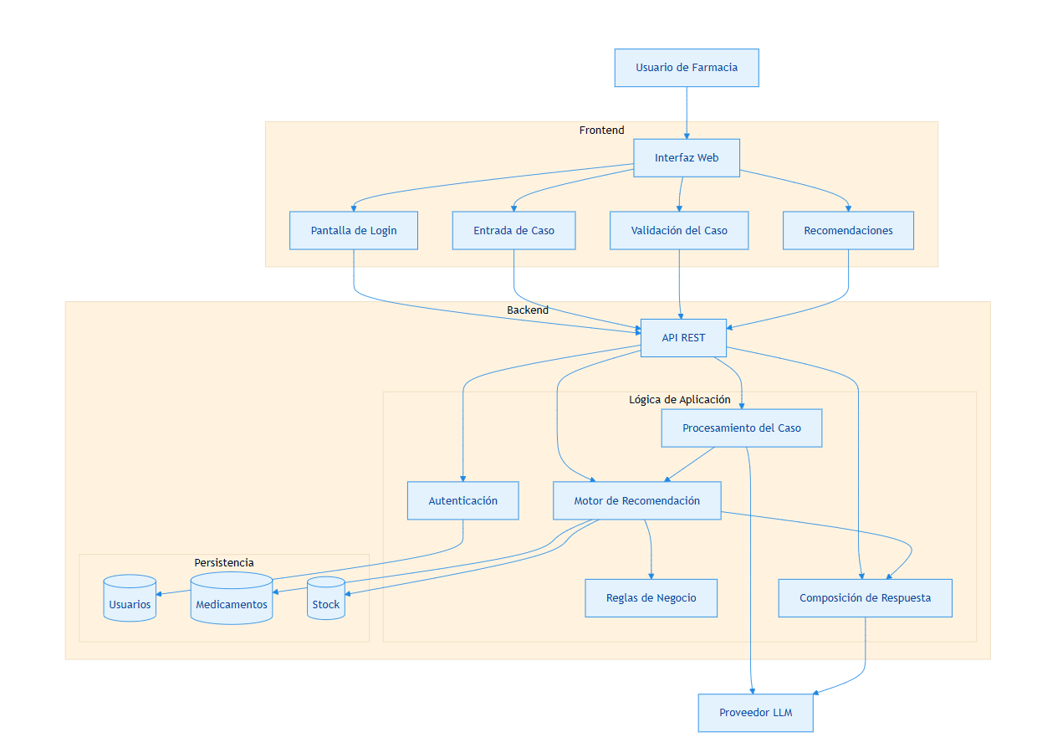

sequenceDiagram
autonumber

actor U as Usuario de Farmacia
participant S as Sistema Principal (Asistente)
participant Auth as Sistema de Autenticación
participant LLM as Proveedor Externo LLM

%% CU-01 Iniciar sesión
U->>S: Introduce credenciales (usuario/contraseña)
S->>Auth: Validar credenciales
Auth-->>S: OK / Error

alt Credenciales válidas
S-->>U: Acceso concedido (sesión iniciada)
else Credenciales inválidas
S-->>U: Acceso denegado (mensaje de error)
end

%% Flujo principal: CU-03 a CU-09
U->>S: Introduce caso en lenguaje natural
U->>S: Analizar caso

%% Procesamiento interno del caso
S->>S: Activar Componente Procesamiento del Caso
S->>LLM: Solicitar extracción y estructuración
LLM-->>S: Datos estructurados + hipótesis clínicas

S-->>U: Mostrar información estructurada (editable con checks)

U->>S: Editar/seleccionar datos e hipótesis
U->>S: Confirmar caso validado

%% Solicitud a sistema externo de dominio
S->>MG: Enviar caso validado (estructura + restricciones)
MG-->>S: Lista priorizada de medicamentos (máx 5)

%% Composición interna de respuesta
S->>S: Activar Componente Composición de Recomendaciones
S->>LLM: Solicitar generación de texto explicativo
LLM-->>S: Texto final (recomendación + justificación)

S-->>U: Mostrar recomendación principal y alternativas

%% CU-02 Cerrar sesión
U->>S: Cerrar sesión
S-->>U: Sesión finalizada

